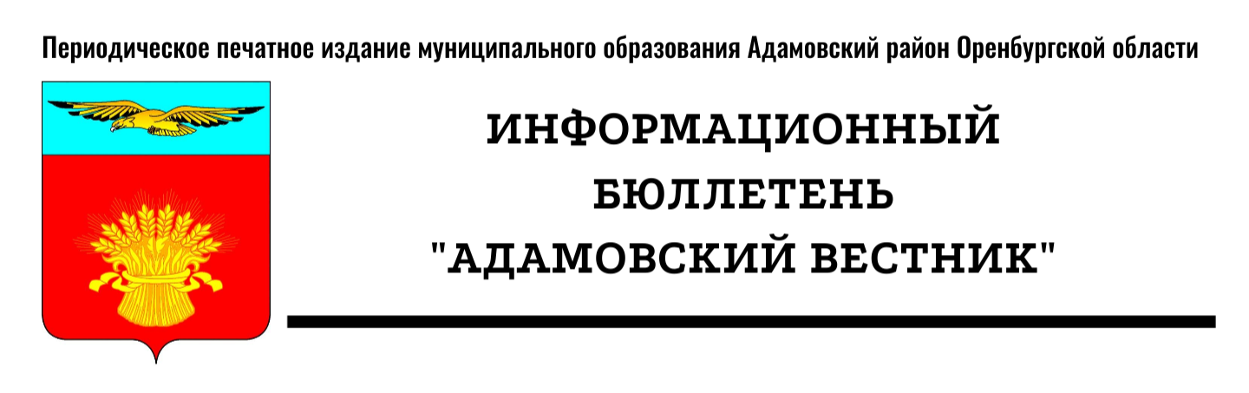
№ 3 (14) 06 февраля 2024 года

I. Правовые акты


СОВЕТ ДЕПУТАТОВ
МУНИЦИПАЛЬНОГО ОБРАЗОВАНИЯ
АДАМОВСКИЙ РАЙОН

ОРЕНБУРГСКОЙ ОБЛАСТИ
пятый созыв

Р А С П О Р Я Ж Е Н И Е

от 05 февраля 2024 года № 1 - РС
п. Адамовка

О созыве очередного заседания Совета депутатов
муниципального образования Адамовский район

В соответствии со статьей 19 Устава муниципального образования Адамовский район Оренбургской области, статьями 26, 29 Регламента Совета депутатов муниципального образования Адамовский район:
1. Созвать очередное, двадцать третье, заседание Совета депутатов муниципального образования Адамовский район 13 марта 2024 года в 10.00 часов в зале заседаний администрации Адамовского района.
2. Утвердить план мероприятий по обеспечению созыва заседания Совета депутатов муниципального образования Адамовский район согласно приложению.

Председатель Совета депутатов О.Н.Чайка

Приложение
к распоряжению Совета депутатов
от 05 февраля 2024 года № 1 - РС

План мероприятий
по подготовке девятнадцатого, очередного, заседания Совета депутатов муниципального образования Адамовский район

№  п / п | Мероприятия | Дата  проведения | Ответственные
1. | Подготовка проекта распоряжения «О созыве очередного заседания Совета депутатов муниципального образования Адамовский район» | 05.02.2024 | Пастухова Т.В.
2. | Внесение предложений по повестке дня | До  01.03.2023 | Постоянные комиссии, депутаты, отделы, управления администрации
3. | Подготовка материалов на заседания постоянных комиссий | До  05.03.2024 | Пастухова Т.В.
4. | Образовать рабочую группу по подготовке вопросов на заседание Совета депутатов в составе:  Емельянов С.А.  Воробьев К.М.  Елохина О.Н.  Бертаев К.М.  Донцов А.А.  Головко Л.Ю. | 06.02.2024 | Мусина Н.А.
5. | Заседания постоянных комиссий | 05.03.2024 -  07.03.2024 | Председатели комиссий
6. | Заседание Совета депутатов  - подготовка порядка  - регистрация  - ведение протокола | 13.03.2024 | Пастухова Т.В.
7. | Оформление протокола и передача прокурору района | Не позднее  13.04.2024 | Пастухова Т.В.

Учредители: Совет депутатов муниципального образования Адамовский район, Администрация муниципального образования Адамовский район Оренбургской области
Редакция: Администрация муниципального образования Адамовский район Оренбургской области
Главный редактор: Глава муниципального образования Адамовский район Оренбургской области С.В. Чехович
Отпечатано в Администрации муниципального образования Адамовский район Оренбургской области
462830, Оренбургская область, п. Адамовка, ул. Советская, д.81. Телефон: (35365)2-13-38
Тираж: 15 экземпляров. Бесплатно.

